# 1.Git Hands-On Outputs

## Step 1

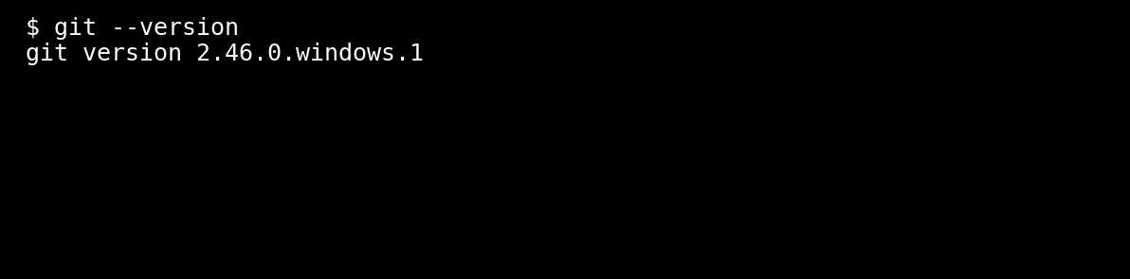

## Step 2

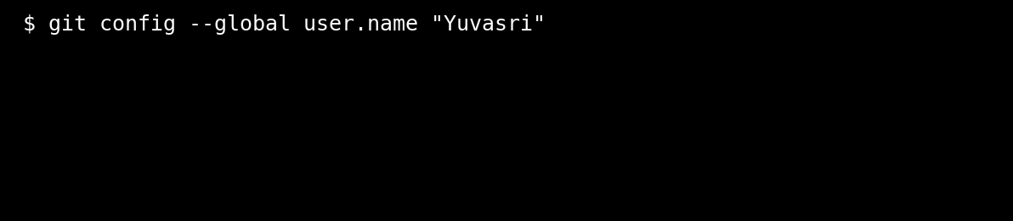

## Step 3

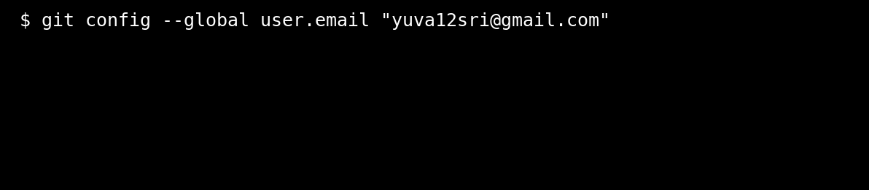

## Step 4

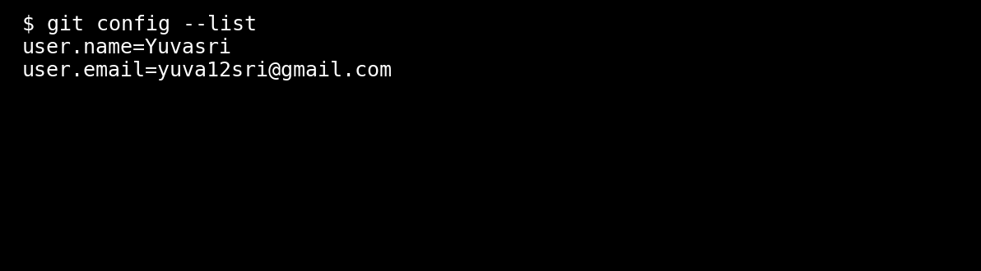

## Step 5

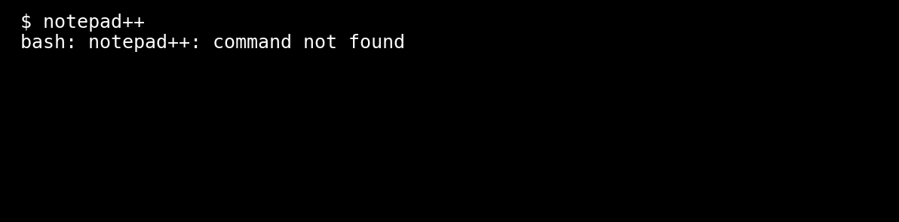

## Step 6

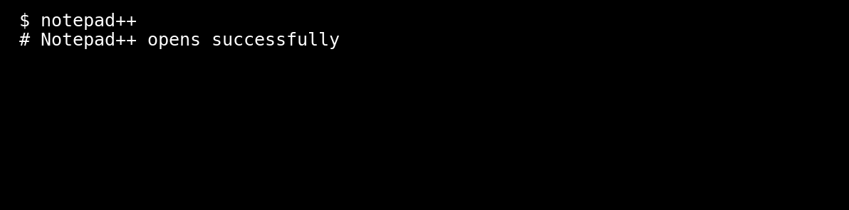

## Step 7

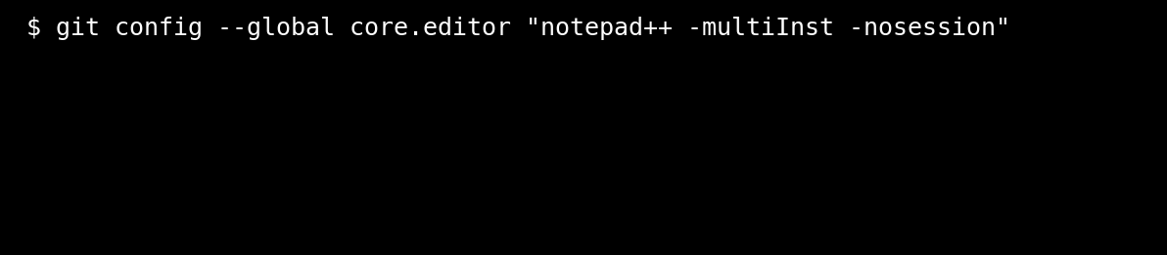

## Step 8

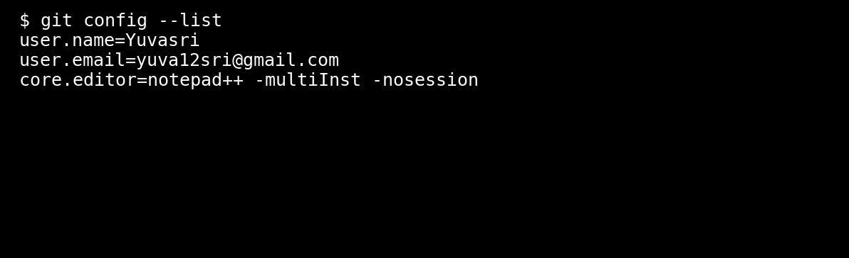

## Step 9

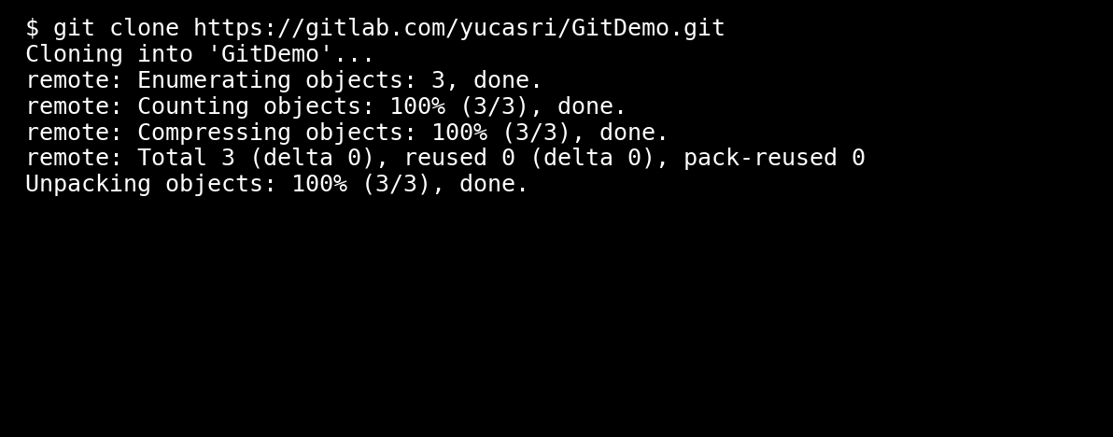

## Step 10

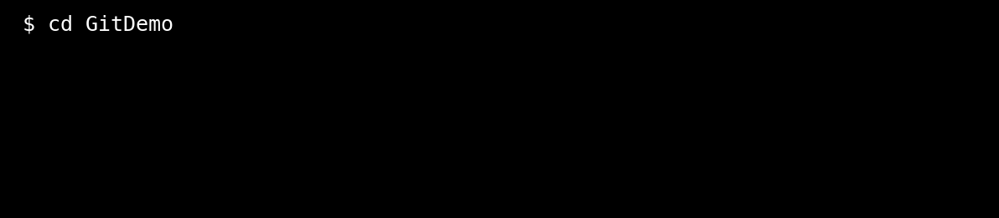

## Step 11

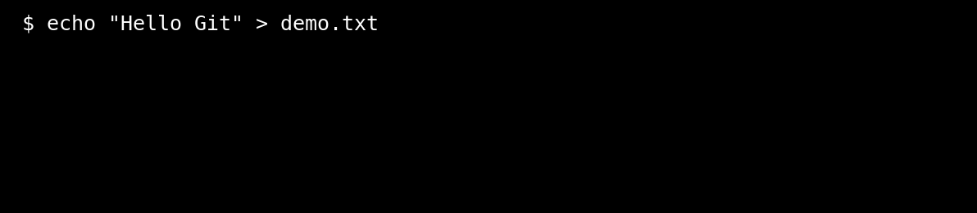

## Step 12

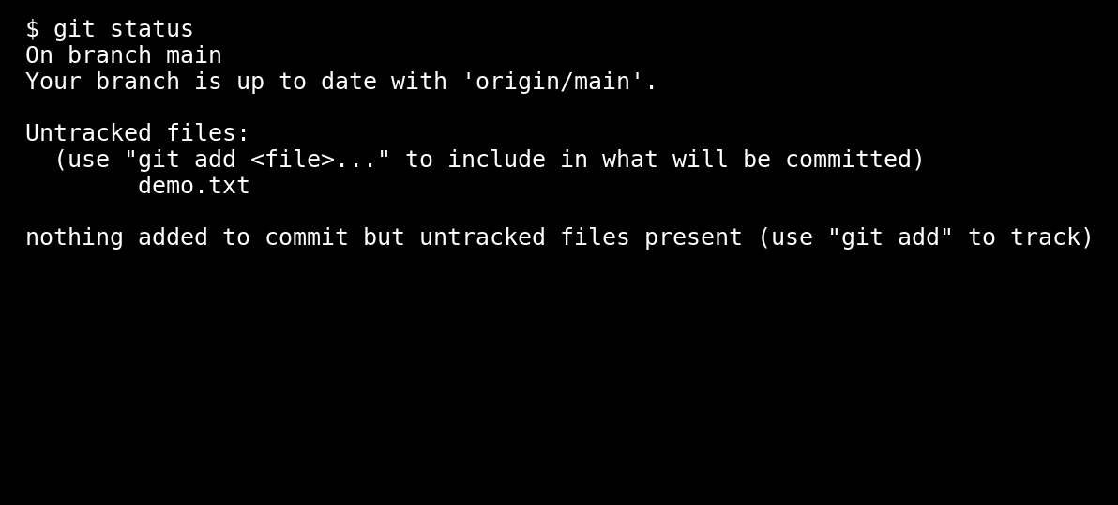

## Step 13

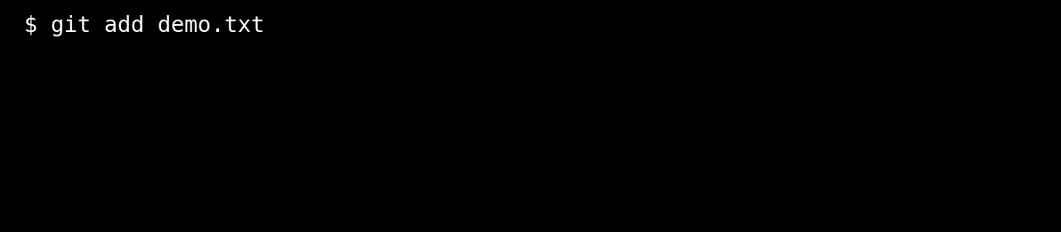

## Step 14

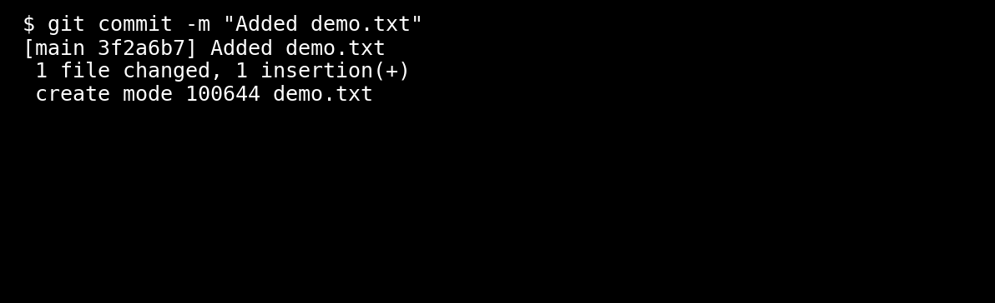

## Step 15

